Qui êtes-vous ?
Kenny et Justine, toutes deux apprenties en BP coiffure. Kenny est Directrice des ressources humaines de la mini-entreprise, et moi je suis Justine Directrice Générale.
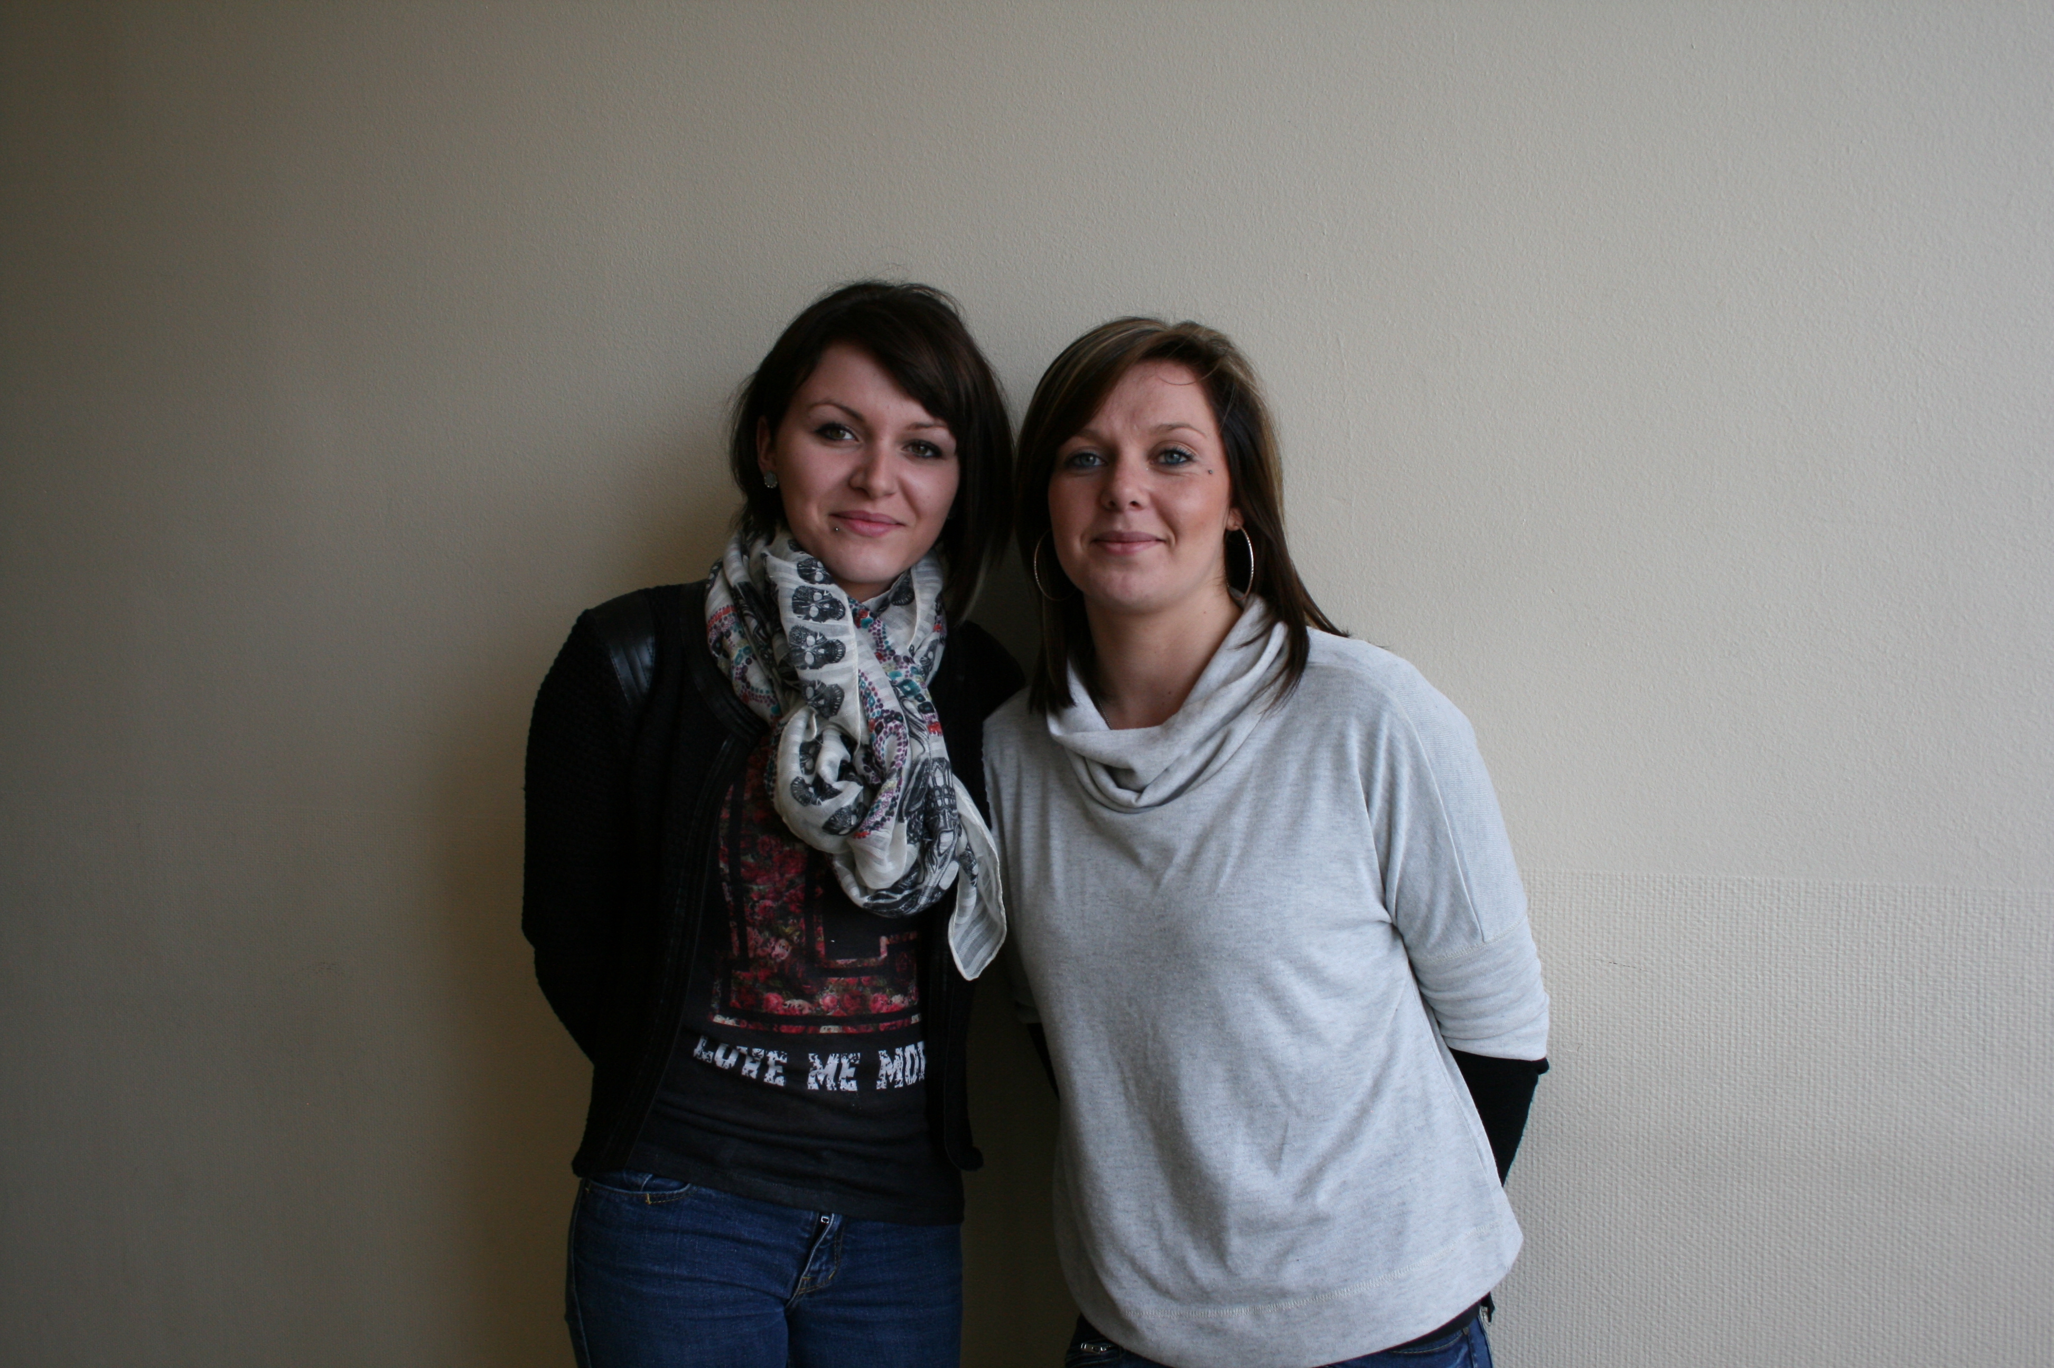Qu'est ce que la mini-entreprise ?

C'est un projet qui est encadré par un professeur coordonnateur du CIFAC et soutenu par l'association « Entreprendre pour apprendre « dont l’objectif est de se mettre dans la peau de quelqu'un qui lance son entreprise. C’est aussi un concours où les différents établissements qui ont une mini-entreprise s’affrontent.
En ce qui nous concerne, nous travaillons à l’organisation d’un show coiffure qui se déroulera à Ouistreham. Il s’inscrit dans le cadre des animations liées au 70ème anniversaire du débarquement.

Dans la classe vous êtes toutes dans le projet de la mini-entreprise ?
Non, il y a eu 4 démissionnaires qui ne préféraient pas mélanger le BP et le projet. Autrement nous sommes 19 à travailler sur la mini-entreprise depuis 2 ans.
Vous ne faites ce projet que pendant vos semaines de cours ?
Non, pas seulement car nous avons des rendez-vous en inter-stage : la banque, les fleuristes , les partenariats . Cela nous occasionne des déplacements.
Qu'est ce que cela vous a apporté ?
Cela nous permet de comprendre ce que c'est que d'être entrepreneur, de connaître les démarches, de voir ce qui se passe dans la vie réelle car quand on est apprentie, on ne voit pas tout. C'est un choix, on aurait très bien pu ne pas le faire. Ce n'est que du bénéfice pour nous. Même si les débuts ont été un peu difficiles, dans l'ensemble tout s'est bien passé. Il n’y a pas que de le gestion, il y a le plaisir d’être tous ensemble. On a appris à travailler ensemble, à beaucoup s’entraider. Cela nous a rendues solidaires.

